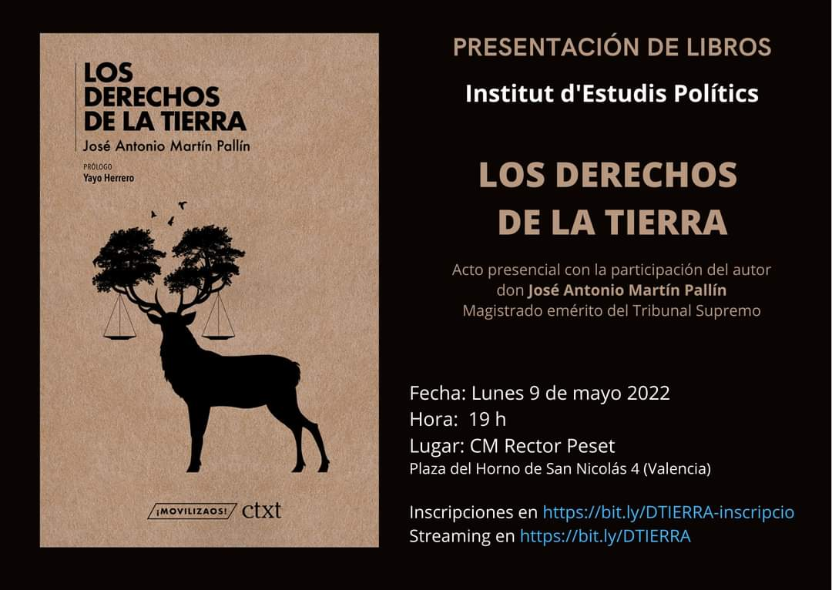

ELS DRETS DE LA TERRA. Jose Antonio Martin *Pallín

380 Visualitzacions

*May 9, 2022

Presentació a València de l'últim llibre de José Antonio Martín *Pallín: - ELS DRETS DE LA TERRA (Context, 2022, amb pròleg de Iaio Herrero).

Modera l'acte, en nom del Institut d’Estudis Polítics: Miriam Salmerón.

Dilluns 9 de maig 2022,

19 h

Lloc: CM Doctor *Peset, Pl Forn Sant Nicolás 4, València.

Visualització en streaming en https://bit.ly/dtierra

Justificació de l'acte:

És possible un model econòmic i un progrés ecològicament sostenible, i que tinga per punt de partida i finalitat el benestar de les generacions presents i futures? No sols és possible (tècnicament); sinó que hui és ja una imperiosa necessitat. Però, lamentablement, un canvi en el model productiu i *civilizatorio no és només una qüestió de mitjans, sinó de fins. I, com afecta l'economia de cada país del món, està subjecte a un debat polític candent. Les grans potències contaminants, igual que els xicotets països amb esperances de “desenvolupament”, es neguen a posar fre a la seua depredació mediambiental, deixant per a “més endavant”, a “uns altres”, o bé a un cada vegada més improbable “salvavides tecnològic”, la solució a l'efecte de la nostra creixent irresponsabilitat *oikonómica col·lectiva. Mentrestant, a colp de tragèdies (pandèmies, abocaments tòxics, incendis, inundacions, sequeres, guerres, destrucció, genocidis o ecocidis), el dret avança lentament, a base de declaracions institucionals, constitucionals o tipificacions penals de delictes mediambientals que, si bé són difícilment executables, almenys obrin el camí a la demanda per les conseqüències dels danys causats i la seua reparació, així com a la gradual consideració del medi ambient, animals i plantes, com a titulars de dret (i al fet que –pel seu caràcter de ben comú global- el seu defensa i la demanda puguen ser exercitades per qualsevol ciutadà del món, independentment del lloc de residència o d'on el mal s'haja produït). No obstant això, les declaracions són declaracions, les constitucions queden en lletra morta sense l'articulació normativa que les desenvolupe i els instruments polítics que els donen compliment, i el dret penal sempre arriba tard. I, quan arriba, a penes aconsegueix als comandaments intermedis de l'administració o de les grans corporacions; però mai als seus dirigents, directiv@s o propietari@s, moltes vegades l@s vertaders responsables del crim. Referent a això, la Constitució de Bolívia és, sens dubte, la més avançada, tractant aspectes tan nous com la sobirania alimentària, la biodiversitat, l'equilibri ecològic, els recursos naturals, la conservació del sòl, la prohibició d'armes químiques, les energies alternatives, el delicte ambiental; o la prohibició de privatitzar els hidrocarburs o sotmetre al mercat de valors els recursos naturals. Una gosadia intel·lectual i política que Bolívia va pagar amb un colp d'estat, el lawfare i l'eliminació política dels seus promotors. Segurament, en un món en el qual preval el benefici immediat sobre qualsevol altra consideració, potser era la resposta esperable. Però Bolívia no és l'única: en la mateixa línia va la Carta Magna de Bhutan, i moltes altres constitucions (l'Argentina, Cuba, Egipte, Noruega, etc.) ja incorporen el reconeixement als drets de les generacions esdevenidores. Al nostre país, l'art. 45 de la Constitució Espanyola proclama el dret de tod@s a gaudir del medi ambient adequat (i el deure de conservar-lo) així com –a aqueix fi- la utilització racional dels recursos naturals. Però la jurisprudència ha considerat que no es tractava d'un mandat amb rang de dret fonamental, per la qual cosa no es permet exigir el seu compliment exercitant drets subjectius per les persones. Si aquesta interpretació jurisdiccional anara correcta, seria clar que la nostra Constitució preval la lliure empresa i el benefici individual sobre el medi ambient i sobre els drets a una vida bona del conjunt de la ciutadania. I si aqueix fora el cas, la Constitució hauria de ser reformada immediatament per a blindar el dret al medi ambient com un dret fonamental, garant i suport de la resta de drets fonamentals de les persones. Però, a més, el planeta és només un i finit, i el seu mal o salut i les seues repercussions no poden ser parcel·lats. Pel que el dret a una bona vida en un medi ambient saludable no pot aconseguir-se unilateralment, sense un compromís global, sense una Constitució de la Terra (i uns mecanismes judicials i punitius, universals i democràtics) que permeta exercitar els drets a qualsevol ésser humà en qualsevol punt del globus, i els valors solidaris del qual i ecològics siguen compartits per una gran majoria de la humanitat. La seua presa de consciència, la presa de consciència de la mobilització al fet que obliga, és el propòsit d'aquest llibre.

LOS DERECHOS DE LA TIERRA. Jose Antonio Martin Pallín

380 Visualizaciones
May 9, 2022

Presentación en Valencia del último libro de José Antonio Martín Pallín: - LOS DERECHOS DE LA TIERRA (Contexto, 2022, con prólogo de Yayo Herrero).

Modera el acto, en nombre del Institut d’Estudis Polítics: Miriam Salmerón. Lunes 9 de mayo 2022,
19 h
Lugar: CM Doctor Peset, Pl Horno San Nicolás 4, Valencia.

Visualización en streaming en https://bit.ly/DTIERRA

Justificación del acto:

¿Es posible un modelo económico y un progreso ecológicamente sostenible, y que tenga por punto de partida y finalidad el bienestar de las generaciones presentes y futuras? No solo es posible (técnicamente); sino que hoy es ya una imperiosa necesidad. Pero, lamentablemente, un cambio en el modelo productivo y civilizatorio no es solo una cuestión de medios, sino de fines. Y, como afecta a la economía de cada país del mundo, está sujeto a un debate político candente. Las grandes potencias contaminantes, al igual que los pequeños países con esperanzas de “desarrollo”, se niegan a poner freno a su depredación medioambiental, dejando para “más adelante”, a “otros”, o bien a un cada vez más improbable “salvavidas tecnológico”, la solución a los efectos de nuestra creciente irresponsabilidad oikonómica colectiva. Mientras tanto, a golpe de tragedias (pandemias, vertidos tóxicos, incendios, inundaciones, sequías, guerras, destrucción, genocidios o ecocidios), el derecho avanza lentamente, a base de declaraciones institucionales, constitucionales o tipificaciones penales de delitos medioambientales que, si bien son difícilmente ejecutables, al menos abren el camino a la demanda por las consecuencias de los daños causados y su reparación, así como a la paulatina consideración del medioambiente, animales y plantas, como titulares de derecho (y a que –por su carácter de bien común global- su defensa y la demanda puedan ser ejercitadas por cualquier ciudadano del mundo, independientemente del lugar de residencia o de donde el daño se haya producido). No obstante, las declaraciones son declaraciones, las constituciones quedan en letra muerta sin la articulación normativa que las desarrolle y los instrumentos políticos que les den cumplimiento, y el derecho penal siempre llega tarde. Y, cuando llega, apenas alcanza a los mandos intermedios de la administración o de las grandes corporaciones; pero nunca a sus dirigentes, directiv@s o propietari@s, muchas veces l@s verdaderos responsables del crimen. A este respecto, la Constitución de Bolivia es, sin duda, la más avanzada, tratando aspectos tan novedosos como la soberanía alimentaria, la biodiversidad, el equilibrio ecológico, los recursos naturales, la conservación del suelo, la prohibición de armas químicas, las energías alternativas, el delito ambiental; o la prohibición de privatizar los hidrocarburos o someter al mercado de valores los recursos naturales. Una osadía intelectual y política que Bolivia pagó con un golpe de Estado, el lawfare y la eliminación política de sus promotores. Seguramente, en un mundo en el que prima el beneficio inmediato sobre cualquier otra consideración, quizás era la respuesta esperable. Pero Bolivia no es la única: en la misma línea va la Carta Magna de Bután, y otras muchas constituciones (Argentina, Cuba, Egipto, Noruega, etc.) ya incorporan el reconocimiento a los derechos de las generaciones venideras. En nuestro país, el art. 45 de la Constitución Española proclama el derecho de tod@s a disfrutar del medioambiente adecuado (y el deber de conservarlo) así como –a ese fin- la utilización racional de los recursos naturales. Pero la jurisprudencia ha considerado que no se trataba de un mandato con rango de derecho fundamental, por lo que no se permite exigir su cumplimiento ejercitando derechos subjetivos por las personas. Si esta interpretación jurisdiccional fuera correcta, estaría claro que nuestra Constitución prima la libre empresa y el beneficio individual sobre el medioambiente y sobre los derechos a una vida buena del conjunto de la ciudadanía. Y si ese fuera el caso, la Constitución debería ser reformada de inmediato para blindar el derecho al medioambiente como un derecho fundamental, garante y soporte del resto de derechos fundamentales de las personas. Pero, además, el planeta es solo uno y finito, y su daño o salud y sus repercusiones no pueden ser parcelados. Por lo que el derecho a una buena vida en un medioambiente saludable no puede alcanzarse unilateralmente, sin un compromiso global, sin una Constitución de la Tierra (y unos mecanismos judiciales y punitivos, universales y democráticos) que permita ejercitar los derechos a cualquier ser humano en cualquier punto del globo, y cuyos valores solidarios y ecológicos sean compartidos por una gran mayoría de la humanidad. Su toma de conciencia, la toma de conciencia de la movilización a que obliga, es el propósito de este libro.

